ET6601_EFC 模块 LRS 设计文档
芯片型号： ETMCU-ET6601
设计模块： EFC (eFlash Controller)
文档版本： V1.0
发布日期： 2026 年 7 月 15 日
保密等级： 口绝密 ☑私密 口秘密 口内部公开
版权声明： 翌创微电子保密信息 未经授权禁止扩散

目 录
第1章 模块介绍 .............................................. 1
1.1 模块简介 .......................................... 1
1.2 应用说明 .......................................... 1
1.2.1 Power On .......................... 2
1.2.2 Power Off ........................ 3
1.2.3 模块软复位 ................................ 4
1.2.4 模块门控 .................................. 5
1.2.5 功耗控制 (DPD 模式) ................ 6
1.2.6 芯片系统启动与 Boot 流程 ............ 7
1.2.7 Wafer Testing 与 ATE .... 9
1.2.8 正常工作启动和结束（包含上报内容） ........ 10
1.2.8.1 数据读操作 (NVR_CFG, NVR) .... 10
1.2.8.2 数据写操作 (NVR_CFG, NVR, ConfigRegister) .... 11
1.2.8.3 数据读操作 (Main Array) .... 12
1.2.8.4 数据写操作 (Main Array, Redundancy) .... 13
1.2.8.5 擦除操作 (Page / Sector / Chip Erase) .... 14
1.2.8.6 Redundancy 处理 ........ 16
1.2.8.7 RECALL 读取 ................ 17
1.2.8.8 RetryErase 处理 ........ 17
1.2.9 写保护（参考 STM32 扇区写保护设计） .... 18
1.2.9.1 寄存器写保护 ...................... 18
1.2.9.2 NVR_CFG 写保护 ............ 19
1.2.9.3 NVR 写保护 .................... 19
1.2.9.4 Main Array 写保护 ...... 20
1.2.10 FLASH NVR 地址空间划分与读写保护 .... 21
1.2.10.1 架构和功能 ...................... 21
1.2.10.2 OTP 需求 .................... 22
1.2.10.3 读保护 (RDP) 和写保护 (WRP) .... 23
1.2.11 紧急撤销 ................................ 23
第2章 需求规格 .............................................. 24
2.1 功能需求矩阵 (LRS.EFC) .................. 24
2.1.1 LRS.EFC.CLK (时钟规格) ...... 24
2.1.2 LRS.EFC.RST (复位规格) ...... 24
2.1.3 LRS.EFC.SOC (SoC 互联接口规格) .... 25
2.1.4 LRS.EFC.SEC (信息安全与保护规格) .... 26
2.1.5 LRS.EFC.FLASH (Flash 操作核心规格) .... 28
2.1.6 LRS.EFC.DFT (可测性设计规格) .... 29
2.1.7 LRS.EFC.DFX (可调试设计规格) .... 29
2.1.8 LRS.EFC.RBST (鲁棒性与总线保护规格) .... 30
2.2 中断管理 (LRS.EFC.INTR.SPEC) .... 30
2.4 约束说明 (LRS.EFC.LIMIT.SPEC) .... 31
2.5 触发源说明与参考规范 .............................. 31
图 目 录
图 1-1 Flash power on流程图 ............ 2
图 1-2 Power off流程图 ...................... 3
图 1-3 模块软复位流程图 .............................. 4
图 1-4 模块门控流程图 ................................ 5
图 1-5 模块门控流程图（带复位）及 DPD 唤醒流程 .... 6
图 1-6 芯片 Boot 流程图 (Part 1: 上电与硬件加载) .... 7
图 1-6 芯片 Boot 流程图 (Part 2: CPU引导与时钟切换) .... 8
图 1-8 数据读操作流程 (NVR_CFG, NVR) .... 10
图 1-9 数据写操作流程 (NVR_CFG, NVR, ConfigRegister) .... 11
图 1-10 数据读操作流程 (Main Array) .... 12
图 1-11 数据写操作流程 (Main Array, Redundancy) .... 13
图 1-12 擦除分类及介绍 .............................. 14
图 1-13 擦除操作流程 ................................ 15
图 1-14 Redundancy 读操作流程 ............ 16
图 1-15 Retry 擦除操作流程 .................... 17
图 1-16 寄存器写保护流程图 .......................... 18
图 1-17 NVR_CFG 写保护流程图 ................ 19
图 1-18 Main Array 写保护流程图 .......... 20
图 1-19 FLASH NVR 读写保护示意图 .......... 23

第1章 模块介绍
1.1 模块简介
EFC（eFlash Controller）模块是嵌入式 eFlash 控制器，对 eFlash 的读、写、擦除操作进行控制管理。
• 数据接口为 AXI Slave 接口，挂接在 AXI 4.0 总线上；
• 配置接口为 APB Slave 接口，挂接在 APB 3.0 总线上；
• 外部电源信号，打开或者关闭 Flash 电源；（这里的外部电源，就是芯片内部的模拟部分--Flash Power Switch）。
1.2 应用说明
1.2.1 Power On
实现要求：
1. 子模块 S40_FCTRL 需要实现 POWER-ON 时序；
2. EFC_GFB 子模块需要实现（通过控制 S40_FCTRL）：
1) 读 NVR_CFG：使用 default 时钟频率（25MHz）；
2) Set config register，RDN 寄存器更新；
3) 读取 NVR OPTION BYTES 域段；
4) 更新 OPTION BYTES 寄存器（DFLASH）；
5) 输出 nvr_shift_done 高电平；
6) 读取 NVR OTP 域段；
7) 更新 OTP 寄存器；
8) 输出 otp_shift_done 高电平（DFLASH）。
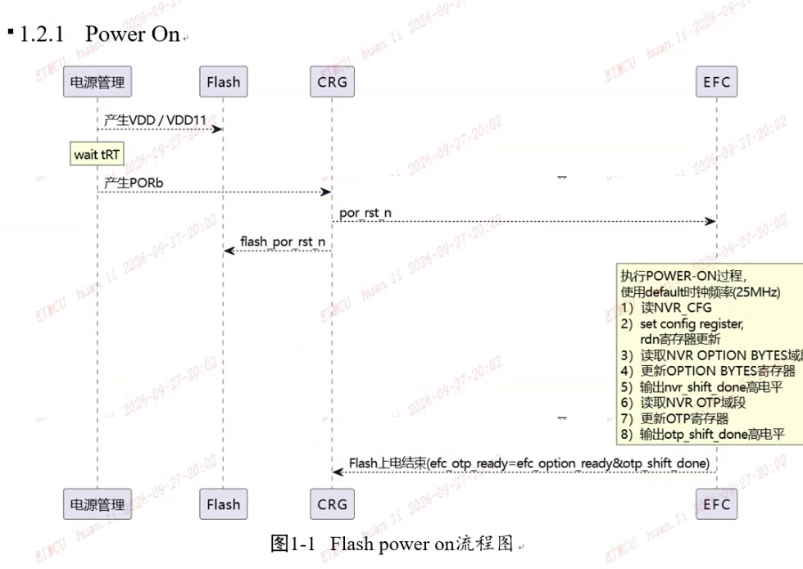
图1-1 Flash power on流程图
1.2.2 Power Off
掉电时序控制要求：
1. 软件根据实际应用场景确定掉电的时间点；
2. 软件先停止向 EFC 发起新的总线读写访问请求，等待所有进行中的操作完全结束；
3. 置 por_rst_n = 0 进入复位状态，根据 CRG 的时序设计进行指定延时；
4. 电源管理单元拉低 VDD/VDD11，完成 Flash 颗粒的物理安全掉电。
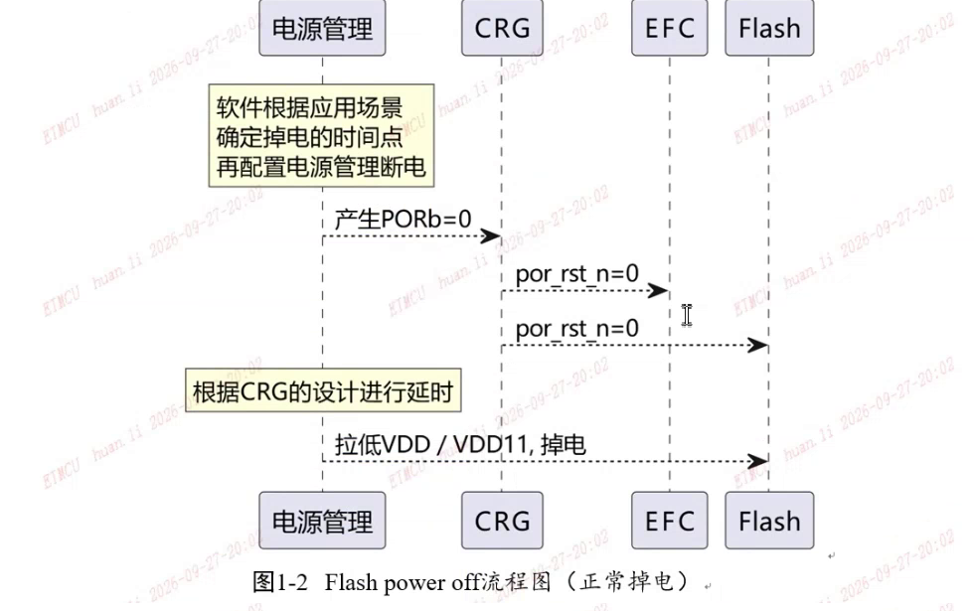
图1-2 Power off流程图
1.2.3 模块软复位
上图表示的模块软复位流程中，Flash 没有切换到 DPD 模式，因此复位后可以直接工作；如果 Flash 切换到 DPD 模式，需参考下一章节中模块门控流程图（带复位）。
详细交互过程：
• 步骤 1：SoC 软件正在工作，当需要对模块复位时，软件主动不再对 EFC 发起新的访问操作；
• 步骤 2：配置 cfg_efc_rstn 寄存器为 0，使 EFC 模块进入软复位状态；
• 步骤 3：配置 cfg_efc_rstn 寄存器为 1，释放软复位；复位释放后，软件重新对 EFC 发起操作并继续正常工作。
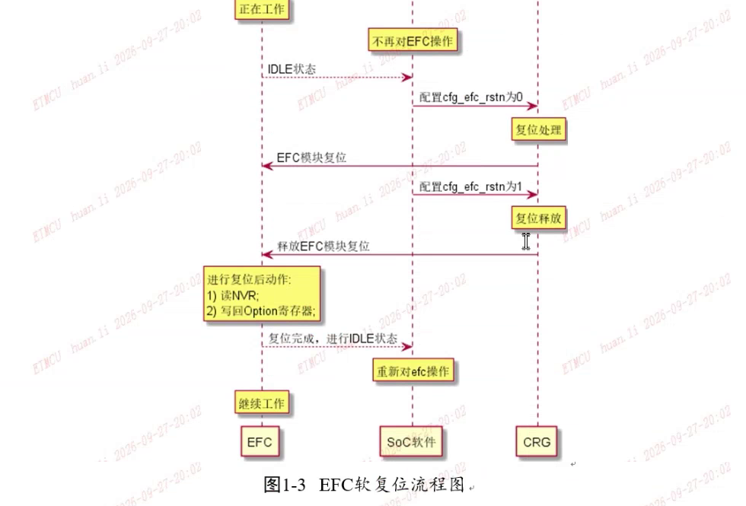
图1-3 模块软复位流程图
1.2.4 模块门控
动态功耗管理要求：
1. 配置 cfg_efc_gating 寄存器为 1，模块暂停内部时钟，进入时钟门控（Clock Gate）状态；
2. 在门控状态下，若 Flash 未处于深度睡眠，唤醒时只需配置 cfg_efc_gating 为 0 重新打开时钟，无需重复加载 NVR 配置；
3. 若外部在门控期间发起总线访问，硬件返回 ERR 响应，防止系统总线出现协议死锁挂死。
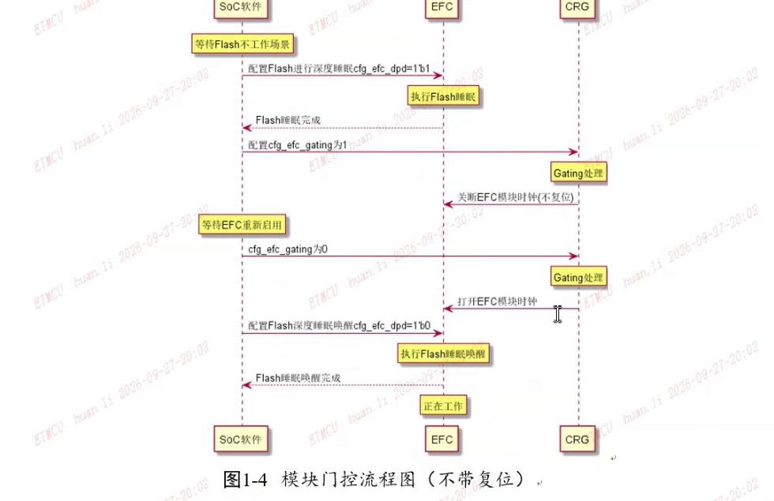
图1-4 模块门控流程图
1.2.5 功耗控制 (DPD 深度睡眠模式)
Flash 深度睡眠 (Deep Power Down) 进出时序规范：
1. 进入睡眠：SoC 软件确认 Flash 当前处于非忙状态，配置 cfg_efc_dpd = 1'b1；硬件启动 Flash DPD 进入时序，Flash 物理层进入极低漏电睡眠态；
2. 睡眠维持：配置 cfg_efc_gating 为 1，关断 EFC 模块内部工作时钟；
3. 唤醒流程：先打开 EFC 模块时钟，随后配置 cfg_efc_dpd = 1'b0；等待 Flash 物理规格书中规定的唤醒恢复时间（tDPDX）完全满足后，状态机切回 IDLE，恢复读写能力。
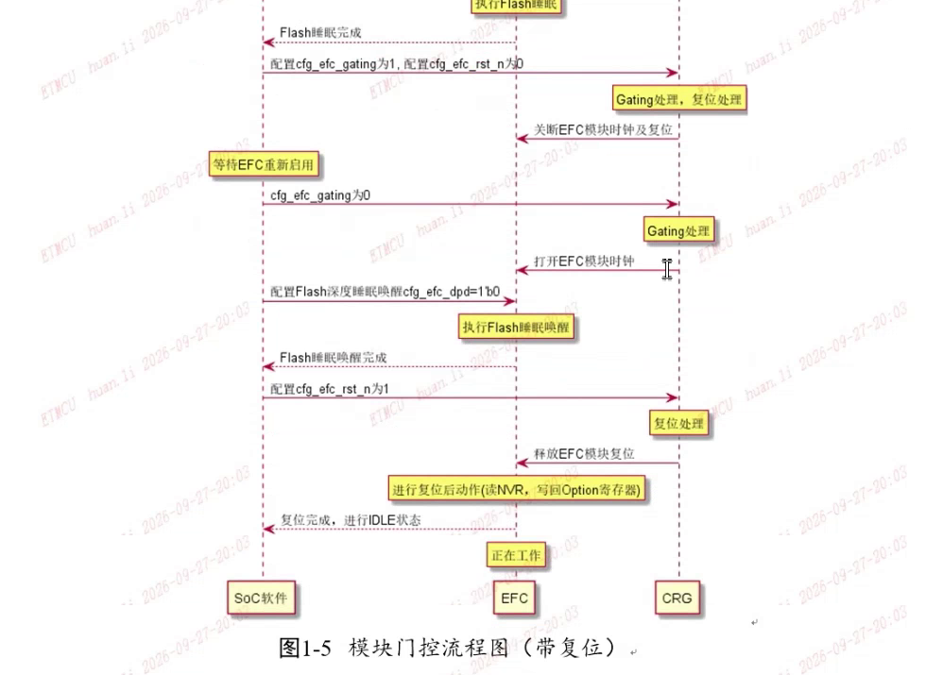
图1-5 模块门控流程图（带复位）及 DPD 唤醒流程
1.2.6 芯片系统启动与 Boot 流程
芯片冷启动时硬件自举与 CPU Boot 完整流程（按阶段分屏全景展现）：
【阶段一：上电与硬件安全加载】
1. 电源管理单元拉高 VDD/VDD11，等待稳定时间 tRT 后产生 PORb 信号；
2. CRG 模块接收 PORb，保持 por_rst_n 为低电平，复位挂起 CPU；
3. CRG 向 EFC 提供 256KHz / 25MHz 初始时钟，EFC 自动启动 POWER-ON 时序；
4. EFC 读取 NVR_CFG 与校准参数，更新内部 Config Register 及 RDN 寄存器；
5. 硬件加载完成，EFC 输出 nvr_shift_done 高电平指示信号给 CRG。
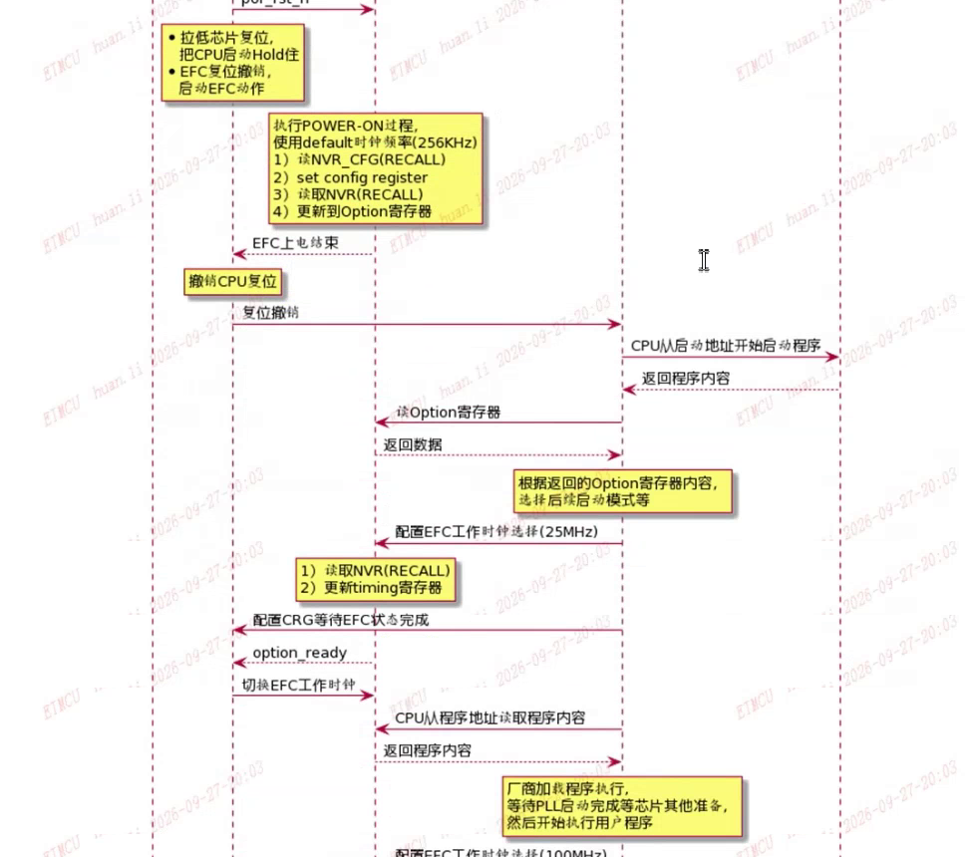
图1-6 芯片 Boot 流程图 (Part 1: 上电与硬件加载)
【阶段二：CPU 引导与时钟切换】
6. CRG 撤销 CPU 的复位信号，CPU 从内部 BootROM 向量地址启动程序；
7. CPU 读取 Option 寄存器，根据硬件绑定的模式字选择正常 Boot 或测试模式；
8. CPU 配置 CRG 切换 EFC 工作时钟（切换至 25MHz 或全速 200MHz），并写入 timing 寄存器进行时序适配；
9. EFC 输出 option_ready 信号，CPU 从 Flash Main 空间正常加载用户程序执行。
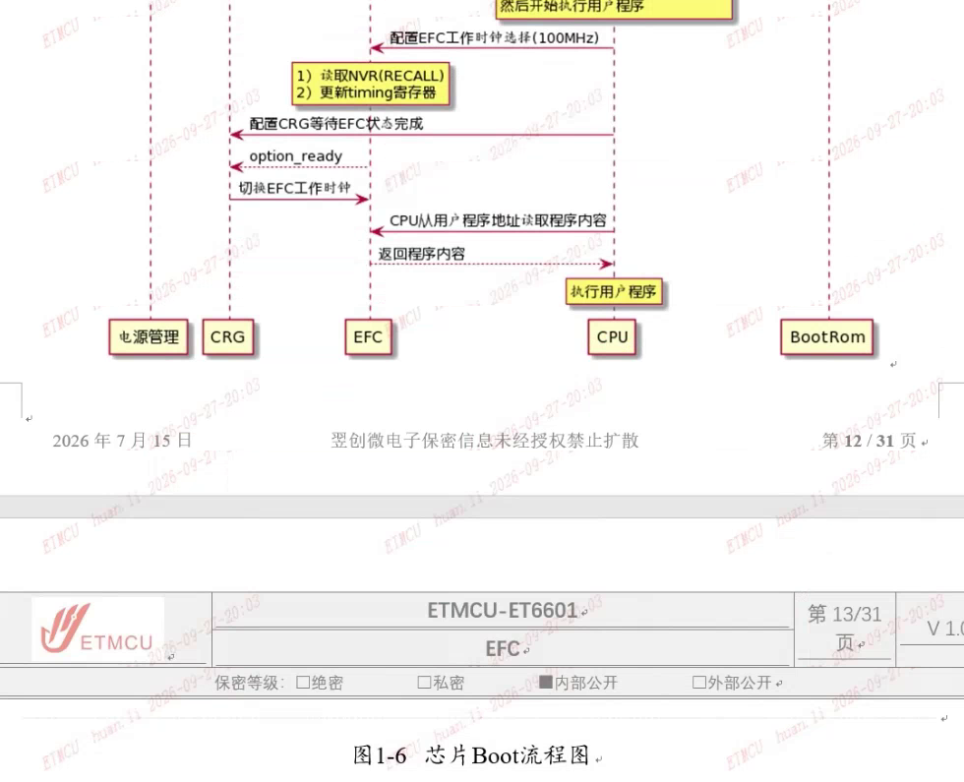
图1-6 芯片 Boot 流程图 (Part 2: CPU引导与时钟切换)
1.2.7 Wafer Testing 与 ATE
1. 晶圆测试阶段（CP 测试）：外部测试机拉高 TEST_EN，允许直通访问所有测试模式引脚与模拟配置寄存器，用于缺陷修复与出厂校准；
2. 封装测试阶段（FT 测试）：通过指定密码序列解锁测试模式，完成成品抽检；
3. 产线测试完成后硬件置位 LCK_CFG，使调试接口永久失效，确保量产安全。
1.2.8 正常工作启动和结束（包含上报内容）
1.2.8.1 数据读操作 (NVR_CFG, NVR)
NVR 区域数据读流程：配置 Master 发起读命令，EFC 启动物理读时序，读取完成后将数据锁存至寄存器并产生状态反馈，状态机平稳切换至 IDLE。
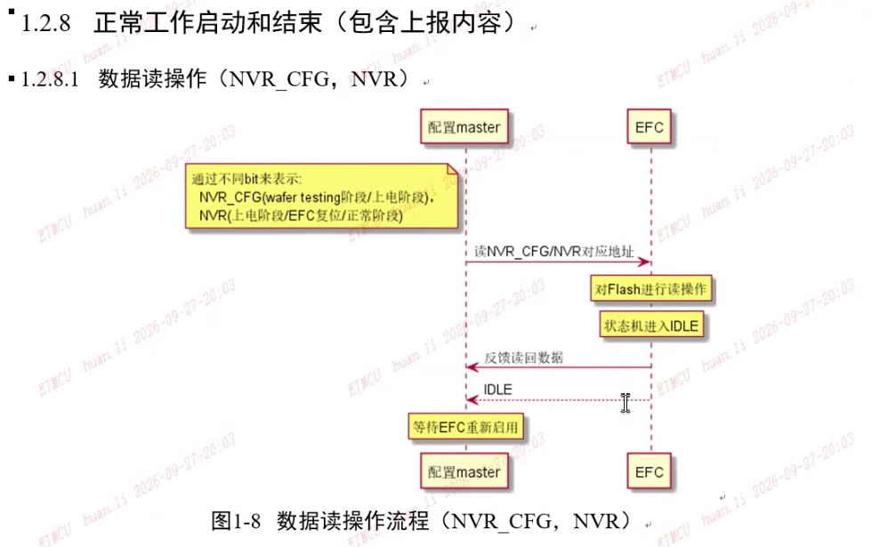
图1-8 数据读操作流程 (NVR_CFG, NVR)
1.2.8.2 数据写操作 (NVR_CFG, NVR, ConfigRegister)
配置字与 NVR 写入流程：通过不同 bit 域段区分目标物理空间，按照编程脉冲要求驱动 Flash 写入；根据配置写操作时间计数器确定完成，并退出至 IDLE 状态。
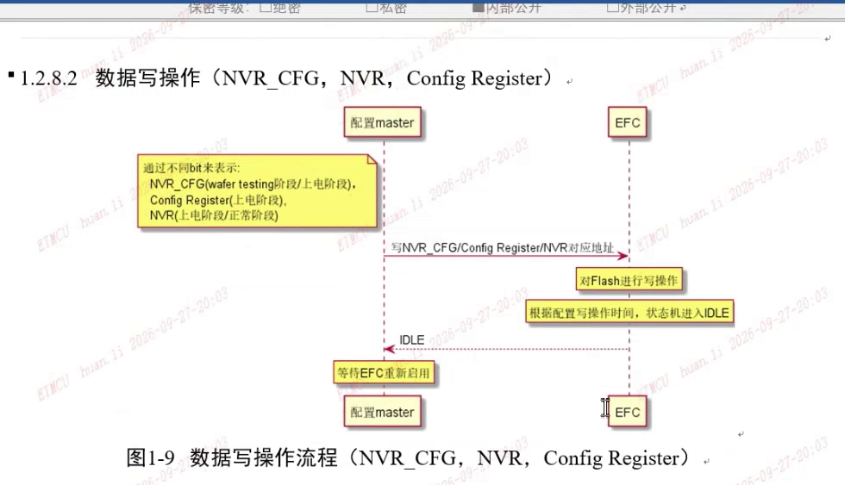
图1-9 数据写操作流程 (NVR_CFG, NVR, ConfigRegister)
1.2.8.3 数据读操作 (Main Array)
Main Array 主存储区读流程：
1. CPU 或 DMA 通过 AXI 4.0 总线发起读地址请求；
2. EFC 模块内部 Cache 命中判断与预取控制，驱动 Flash 阵列输出 64-bit 数据；
3. 硬件 ECC 解码纠错，将数据和 AXI 响应（RRESP）返回给 Master；
4. 若发生读保护拦截，硬件屏蔽数据返回全 0，并向系统上报 SLVERR 响应。
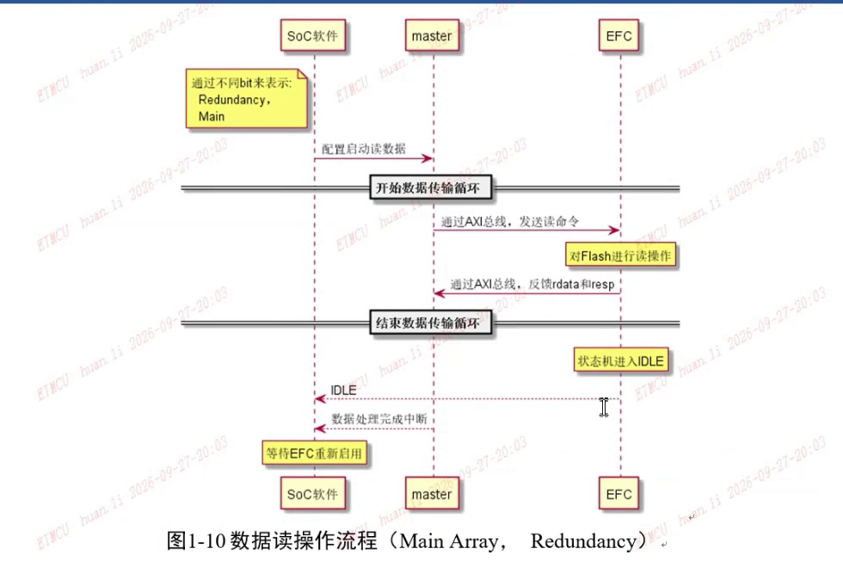
图1-10 数据读操作流程 (Main Array)
1.2.8.4 数据写操作 (Main Array, Redundancy)
Main Array 编程流程：
1. 软件首先配置 cfg_efc_write_en = 1 开启全局写使能；
2. CPU 配置 Master 启动数据传输，AXI 总线接收写命令和写数据；
3. 硬件自动计算 8-bit ECC 并打包为 72-bit 物理行写入 Flash；
4. 操作完毕后 EFC 上报写完成中断，软件随即配置 cfg_efc_write_en = 0 关闭写使能。
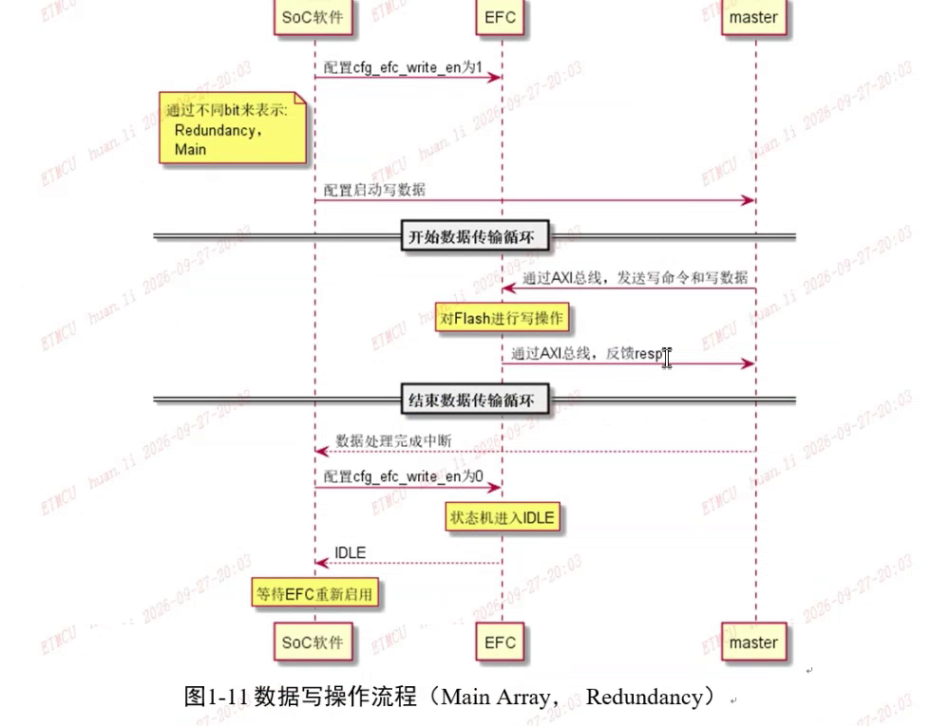
图1-11 数据写操作流程 (Main Array, Redundancy)
1.2.8.5 擦除操作 (Page / Sector / Chip Erase)
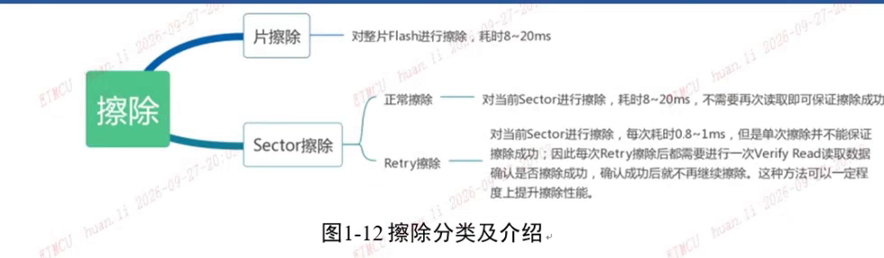
图1-12 擦除分类及介绍
擦除模式包含页擦除、扇区擦除（4KB / 32KB）及整片擦除（耗时 8~20ms）。
擦除执行流程：软件配置 indirect_cmd 发起擦除指令，EFC 接收到指令队列，对物理阵列施加高压擦除脉冲；达到预设时间后状态机转至 IDLE，并触发擦除完成中断与状态更新。
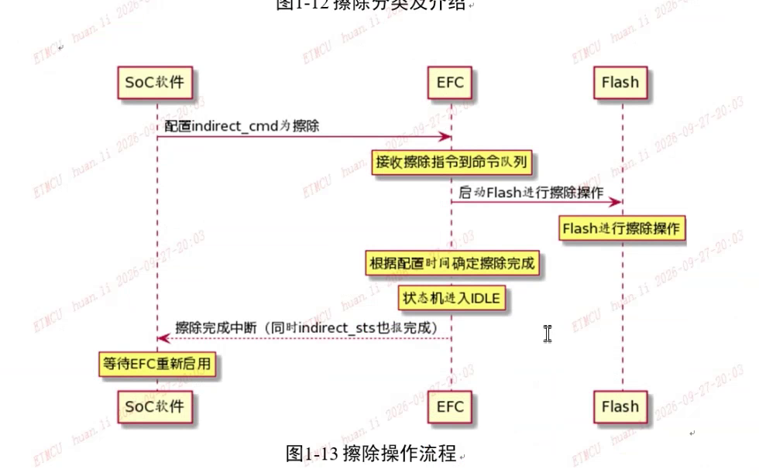
图1-13 擦除操作流程
1.2.8.6 Redundancy 处理 (冗余修复)
当 Flash 主存储阵列存在制造坏块时，通过烧录在 NVR_CFG 中的 PR0、PR1 寄存器，硬件将坏扇区透明重定向至内置的 RDN 冗余扇区，整个重映射过程对上层软件完全透明。
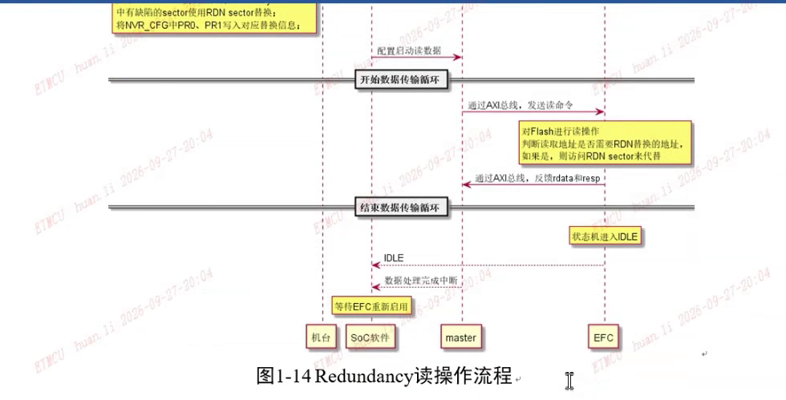
图1-14 Redundancy 读操作流程
1.2.8.7 RECALL 读取
在冷启动初始阶段，由于基准电压源（VREF）尚未建立稳态，Flash 必须采用特殊的 RECALL 扩展时序读取数据，通过硬件冗余放大确保启动配置绝对可靠。
1.2.8.8 RetryErase 处理
在恶劣温度或工艺角偏移下，若单次擦除未彻底清空电荷，系统支持执行 Retry 擦除，通过阶梯递增的高压脉冲确保擦除彻底。
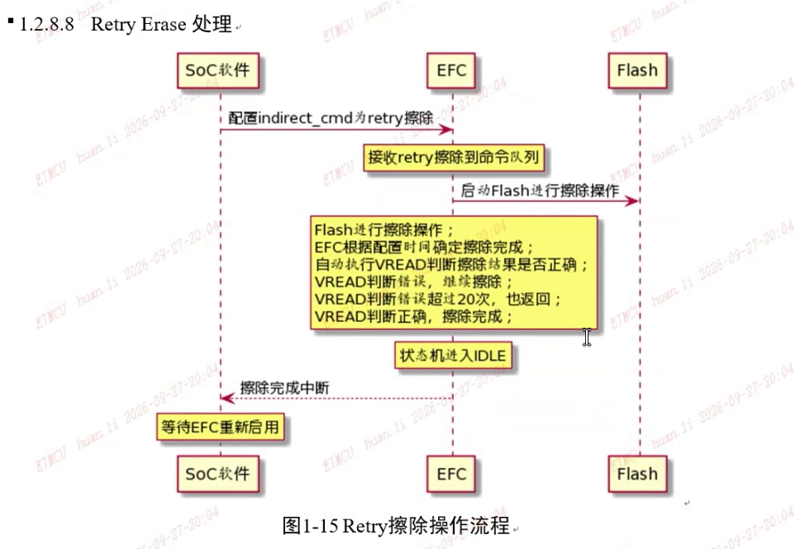
图1-15 Retry 擦除操作流程
1.2.9 写保护（参考 STM32 扇区写保护设计）
1.2.9.1 寄存器写保护
为避免固件跑飞导致意外改写硬件关键寄存器，系统采用双密码开锁序列：
1. 第一步向 KEY 寄存器写入 cfg_efc_reg_key1 = 0x01234567；
2. 第二步向 KEY 寄存器写入 cfg_efc_reg_key2 = 0x89AB4567；
3. 顺序完全吻合时，硬件清除 cfg_efc_reg_wrprot_flg 标志位解除锁定；若步骤有误则立即重新进入锁定状态。
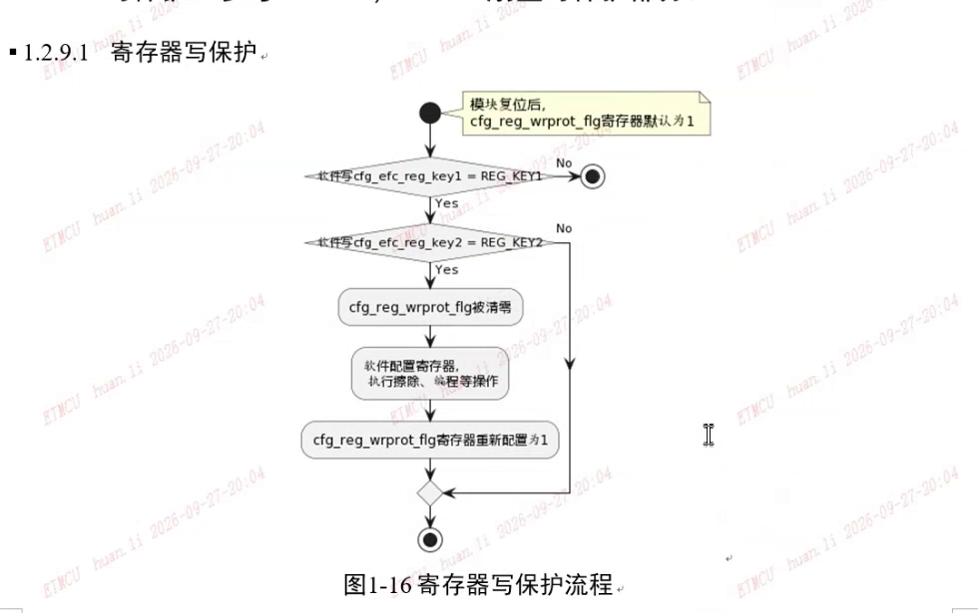
图1-16 寄存器写保护流程图
1.2.9.2 NVR_CFG 写保护
NVR_CFG 区域受硬件专用 nvr_cfg_unlock 信号保护，保护锁定后禁止读写擦除，仅在返厂流程或测试阶段才可解开。
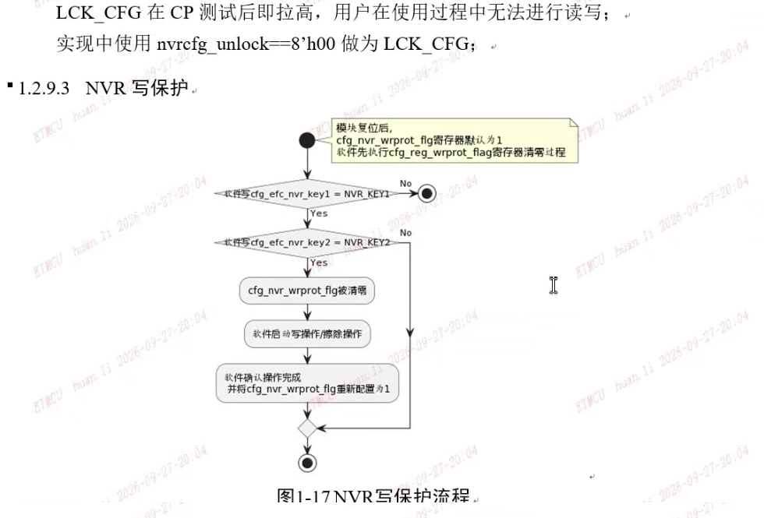
图1-17 NVR_CFG 写保护流程图
1.2.9.3 Main Array 写保护
Main Array 写保护以 32KB 扇区为基本单元。发起写操作时，EFC 硬件逻辑自动检测目标地址对应扇区的 WRP 标志位，若受保护则直接丢弃操作并上报写保护错误。
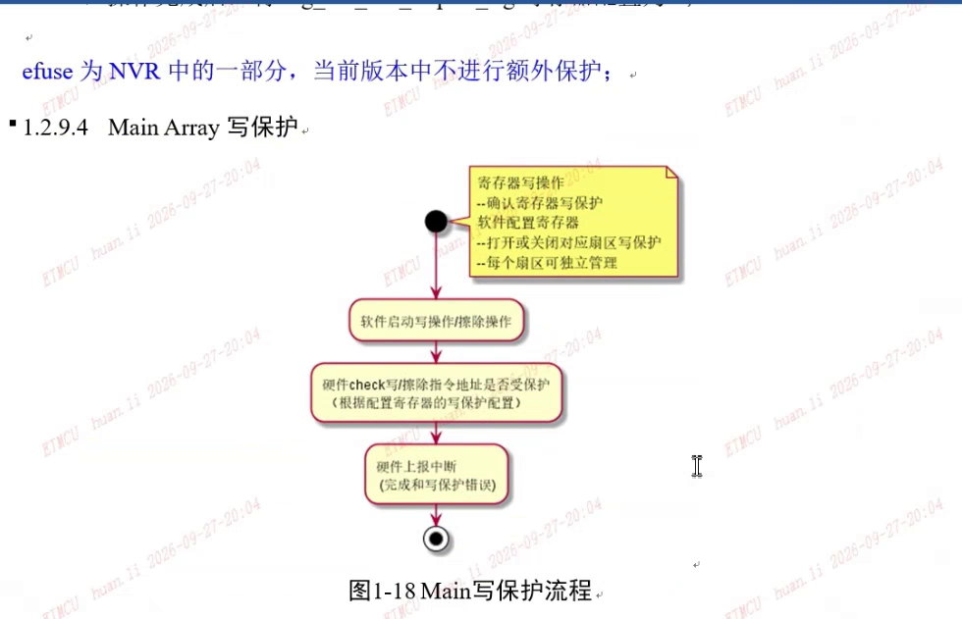
图1-18 Main Array 写保护流程图
1.2.10 FLASH NVR 地址空间划分与读写保护
1.2.10.1 架构和功能
1. DFLASH ROM 空间（NVR Sector 0~3）：受 rdp、wrp 保护，固化为 ROM 后，仅芯片回收时可修改；
2. DFLASH OTP 空间（NVR Sector 4、5、15）：受 rdp、wrp 保护，编程后永久锁定；
3. DFLASH NVR_CFG 空间：受 lock 保护，锁定后禁止擦写；
4. DFLASH OB 空间（NVR Sector 6、7）：受 rdp、wrp 保护，可修改，上电后硬件自动加载生效；
5. DFLASH nvr 空间（NVR Sector 8）：受 rdp、wrp 保护，可修改，上电后自动生效；
6. DFLASH 用户 OTP 空间（NVR Sector 9~13）：受 rdp、wrp 保护，由 USER_NVR_OTP_GEN_N 定义；
7. DFLASH OB 空间（NVR Sector 14）：受 rdp、wrp 保护，通过密码+流程配置寄存器修改；
9. PFLASH Main 空间：不受 rdp 保护，受 wrp 保护，以 32KB 扇区为单位。
1.2.10.3 读保护 (RDP) 和写保护 (WRP)
在 TEST_CODE 为全零（非特权测试状态）下，当 NVRprot 对应位为 0 时，禁止对应空间的读写擦除操作，防御黑客物理侧信道与注入攻击。
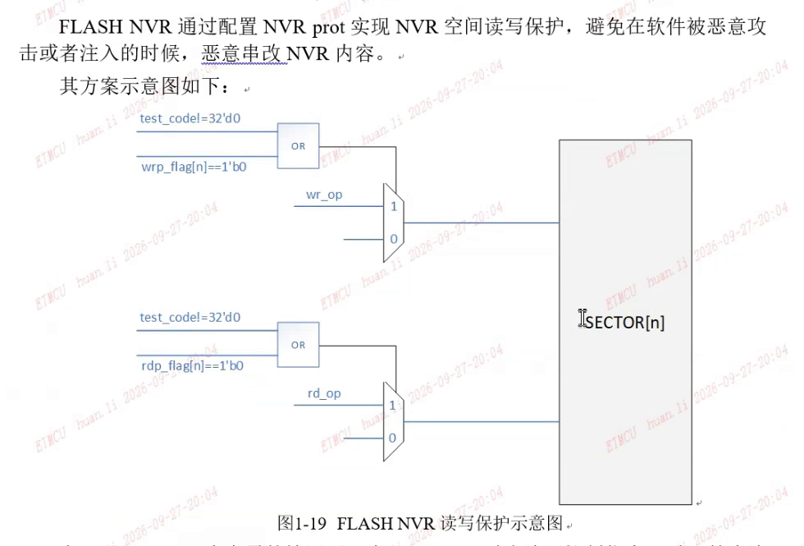
图1-19 FLASH NVR 读写保护示意图
1.2.11 紧急撤销
在突发硬件掉电、外部看门狗复位等极端异常下，硬件状态机确保处于安全边界，并完成协议握手应答，避免系统总线死锁。

第2章 需求规格
本章完整收录 ET6601_EFC 模块的全部 Level-1 需求规格条目（LRS Specifications），包含时钟、复位、SoC互联、安全保护、Flash物理控制、DFT、DFX 及鲁棒性规范。
2.1 功能需求矩阵 (LRS.EFC)
需求编号 | 所属类别 | 技术需求详细规范说明 | 验证方法
LRS.EFC.CLK【01】 | 时钟规格 | 数据总线接口为 AXI 4.0，时钟频率最高支持 200MHz。 | 仿真/时序分析
LRS.EFC.CLK【02】 | 时钟规格 | 配置总线接口为 APB 3.0，时钟频率最高支持 200MHz，与数据总线为同频同源时钟。 | 时序分析
LRS.EFC.CLK【03】 | 时钟规格 | EFC 内部功能模块工作频率支持 25MHz ~ 200MHz 宽动态范围。 | 全速仿真验证
LRS.EFC.RST【01】 | 复位规格 | 支持系统上电复位（POR），低电平有效，用于冷启动初始化。 | 芯片实测/仿真
LRS.EFC.RST【02】 | 复位规格 | 支持 DFT_MODE 扫描切换复位，低电平有效。 | DFT 覆盖测试
LRS.EFC.RST【03】 | 复位规格 | 支持硬复位（外部 PAD 驱动），低电平有效。 | 引脚功能测试
LRS.EFC.RST【04】 | 复位规格 | 支持软件可配置的模块级软复位控制，复位期间 Flash 保持上电状态。 | 寄存器读写仿真
LRS.EFC.SOC【01】 | SoC互联 | 外部控制功能包含：IDLE、READ、VREAD、WRITE、ROW WRITE、NORMAL SECTOR ERASE、RETRY SECTOR ERASE、CHIP ERASE、低功耗。 | 功能全覆盖
LRS.EFC.SOC【02】 | SoC互联 | 支持 PFLASH 双 BANK 地址映射，PFLASH Main 区域共计 512KB，AXI 总线访问划分为 Bank0 与 Bank1 空间。 | 内存映射测试
LRS.EFC.SOC【03】 | SoC互联 | 配置接口 APB 3.0 规格：地址位宽 12-bit，数据位宽 32-bit。 | 接口协议一致性
LRS.EFC.SOC【04】 | SoC互联 | 数据接口 AXI 4.0 规格：一个 PFLASH、一个 DFLASH 分别独占独立 AXI 从机接口。 | 总线 VIP 验证
LRS.EFC.SOC【05】 | SoC互联 | 支持中断（高电平脉冲）产生：外部操作功能完成或发生异常错误时向系统上报中断。 | 中断控制器联动
LRS.EFC.SOC【06】 | SoC互联 | 与 CPU 交互方式采用：寄存器配置轮询与中断通知相结合机制。 | 软件固件验证
LRS.EFC.SOC【07】 | SoC互联 | 支持紧急撤销功能（由软件层管理状态，硬件提供无条件终止握手通道）。 | 异常注入测试
LRS.EFC.SOC【08】 | SoC互联 | 数据总线侧支持 Byte 粒度操作（即支持 AXI 数据总线 wstrb 字节使能屏蔽）。 | 总线随机测试
LRS.EFC.SOC【09】 | SoC互联 | 支持 PFLASH、DFLASH 数据对应 8-bit ECC 校验码；ECC 可纠正单 bit 错误并上报中断；非 64-bit 写入时不使能 ECC。 | ECC 纠错仿真
LRS.EFC.FUNC.SOC【10】 | SoC互联 | PFLASH、DFLASH 存储空间支持被系统 DMA 控制器直接发起 Burst 搬运访问。 | DMA 吞吐测试
LRS.EFC.FUNC.SEC【01】 | 安全规格 | 支持 DFLASH NVR 空间模拟 OTP，OTP 空间物理大小为 8KB。 | 空间分配核实
LRS.EFC.FUNC.SEC【02】 | 安全规格 | 支持 DFLASH OTP 区域安全访问机制，锁定后永久禁止改写。 | 非法写入测试
LRS.EFC.FUNC.SEC【03】 | 安全规格 | 支持 DFLASH NVR 空间模拟片上 ROM，空间大小为 4 个扇区（4KB）。 | 只读权限验证
LRS.EFC.FUNC.SEC【04】 | 安全规格 | 支持 PFLASH、DFLASH Main 区域安全访问控制机制。 | 边界越权拦截
LRS.EFC.FUNC.SEC【05】 | 安全规格 | 支持 DFLASH 上电复位释放后，硬件自动将关键安全配置加载到物理寄存器中。 | 上电抓波验证
LRS.EFC.FUNC.SEC【06】 | 安全规格 | 芯片安全级别只能由应用程序通过写 OTP 方式由低向高变换，硬件绝对禁止由高向低降级。 | 降级攻击测试
LRS.EFC.FUNC.SEC【07】 | 安全规格 | 非 BOOTROM 发起的所有针对 OTP 区域的擦除操作都会被硬件直接屏蔽并报错。 | 权限注入仿真
LRS.EFC.FUNC.SEC【08】 | 安全规格 | 支持写 OTP 时通过专用 KEY 密码验证写权限，KEY 校验通过才允许写入。 | 认证流程测试
LRS.EFC.FUNC.SEC【09】 | 安全规格 | NVR FLASH 包含 32-bit TEST_CODE 输出；TEST_CODE 全零时安全保护机制默认处于关闭状态。 | CP 测试状态核实
LRS.EFC.FUNC.SEC【10】 | 安全规格 | 支持 OTP 空间信息防泄露功能，禁止任何未经授权的外部读取与修改。 | 安全合规认证
LRS.EFC.FUNC.SEC【11】 | 安全规格 | 支持 FLASH 初始化结束指示输出引脚，用于 CP 测试与上电控制联动。 | 引脚信号监测
LRS.EFC.FUNC.SEC【12】 | 安全规格 | 安全应用阶段硬件独占保留 3 个扇区的 OTP 空间，专供芯片内部安全资产使用。 | 安全子系统联调
LRS.EFC.FUNC.SEC【13】 | 安全规格 | FLASH 读写保护（RDP/WRP）：DFLASH ROM/OTP 受保护；PFLASH Main 以 32KB Sector 为单位实现写保护 (WRP)。 | 扇区保护遍历
LRS.EFC.FUNC.SEC【14】 | 安全规格 | 支持由 BOOTROM 发起的 DFLASH 全片安全擦除恢复操作。 | BootROM 命令测试
LRS.EFC.FUNC.SEC【15】 | 安全规格 | 支持 PFLASH 与 DFLASH 的 Redundancy 修复功能，硬件最多支持 2 个故障扇区重映射替换。 | 故障注入修复测试
LRS.EFC.FUNC.SEC【16】 | 安全规格 | DFLASH 提供 5KB 用户专用 OTP 空间（位于 NVR Sector 9~13）。 | 容量与地址测试
LRS.EFC.FLASH【01】 | Flash控制 | 支持读操作：Main Array Read、NVR Read、NVR CFG Read、RDN Read。 | 读取功能测试
LRS.EFC.FLASH【02】 | Flash控制 | 支持写操作：Main Array Program、NVR Sector Program、Config Register Program。 | 编程功能测试
LRS.EFC.FLASH【03】 | Flash控制 | 支持扇区擦除：Main Array Erase、NVR Sector Erase、RDN Sector Erase。 | 擦除功能测试
LRS.EFC.FLASH【04】 | Flash控制 | 支持整片擦除：Main Array, All Main Array + All Redundancy, All NVR + All Main Array。 | 整片擦除测试
LRS.EFC.FLASH【05】 | Flash控制 | 支持写 Flash 物理 Config Register 配置寄存器。 | 配置字读写验证
LRS.EFC.FLASH【06】 | Flash控制 | 支持重试擦除操作：Main Array Retry Erase、NVR Sector Retry Erase。 | 重试擦除时序测试
LRS.EFC.FLASH【07】 | Flash控制 | 支持 Flash 颗粒 Byte 操作，对未使能的字节通道通过屏蔽信号予以保护。 | 字节写遮罩验证
LRS.EFC.FLASH【08】 | Flash控制 | FLASH 整芯片容量规格：PFLASH 为 512KB，DFLASH 为 128KB。 | 容量规格检查
LRS.EFC.FLASH【09】 | Flash控制 | 适配 SMIC FLASH MACRO 物理编程规则，72-bit 数据自动分两次（36-bit + 36-bit）写入物理单元。 | 物理层时序适配
LRS.EFC.FLASH【10】 | Flash控制 | FLASH 物理阵列支持低功耗深度睡眠模式（DPD）。 | 低功耗电流测试
LRS.EFC.FLASH【11】 | Flash控制 | FLASH 阵列内置 2 个 Redundancy 冗余扇区，用于出厂缺陷扇区物理替换。 | 替换逻辑验证
LRS.EFC.DFT【01】 | 可测试性 | 支持 MBIST 硬件内建自检功能，覆盖全部存储阵列单元。 | BIST 测试机验证
LRS.EFC.DFT【02】 | 可测试性 | 支持专用 Test Mode 工业测试模式接口。 | ATE 向量测试
LRS.EFC.DFT【03】 | 可测试性 | 支持 LCK_CFG 寄存器在 Wafer Testing (CP) 完成后置 1 锁定。 | 测试流程校验
LRS.EFC.DFX【01】 | 可调试性 | 支持 PFLASH 与 DFLASH 硬件自动记录并上报 DFX 调试与诊断状态信息。 | 寄存器可观测性
LRS.EFC.DFX【02】 | 可调试性 | 提供模块工作状态（IDLE/BUSY/PROGRAM/ERASE）实时状态寄存器上报。 | 状态监测测试
LRS.EFC.DFX【03】 | 可调试性 | 支持全类型错误硬件上报：写保护错误、编程顺序错误、选通错误、地址不一致错误。 | 错误注入覆盖
LRS.EFC.DFX【04】 | 可调试性 | 支持 RDP 与 WRP 安全违规错误上报，总线非法读访问一律返回数据为 0 并反馈 SLVERR。 | 安全渗透测试
LRS.EFC.DFX【05】 | 可调试性 | 支持 RetryErase 执行结果及次数状态寄存器上报。 | 重试计数核对
LRS.EFC.RBST【01】 | 鲁棒性 | 当模块配置为 Clock_Gate 门控模式时，若 CPU 强行访问，硬件返回 ERR 响应，绝对禁止挂死 CPU。 | 死锁攻击测试
LRS.EFC.RBST【02】 | 鲁棒性 | 当模块处于软复位期间，若 CPU 发起读操作，硬件返回 ERR 响应，绝对保证总线通道畅通。 | 复位并发访问测试
LRS.EFC.RBST【03】 | 鲁棒性 | 模块由正常状态切换到软复位或 Clock Gate 模式时，对未竟的数据总线事务进行规范收尾，模拟完成避免总线挂死。 | 边界并发注入

2.2 中断管理 (LRS.EFC.INTR.SPEC)
• LRS.EFC.INTR.SPEC【01】：功能完成触发中断：正常读、写、擦除、配置等操作执行完毕后，触发完成中断，并置位中断状态标志寄存器；
• LRS.EFC.INTR.SPEC【02】：错误产生触发中断：发生写保护违规、时序超时、无效地址越权时，触发错误中断，详细错误类型记录于 DFX 寄存器；
• LRS.EFC.INTR.SPEC【03】：ECC 单 bit 纠错与双 bit 严重报警：硬件实时生成 ECC 中断，单 bit 错误记录校正地址并继续运行，双 bit 错误向系统触发不可屏蔽或高优先级错误中断。
2.4 约束说明 (LRS.EFC.LIMIT.SPEC)
• LRS.EFC.LIMIT.SPEC【01】：对该模块配置为 ClockGate 模式时，只能关闭内部 core 逻辑时钟，APB 配置总线接口及寄存器必须保持可读状态；
• LRS.EFC.LIMIT.SPEC【02】：对该模块配置为 ClockGate 模式时，若 CPU 读该模块存储空间，硬件返回 ERR 响应且不产生总线死锁；
• LRS.EFC.LIMIT.SPEC【03】：该模块软复位过程中，若 CPU 读该模块（非配置寄存器），硬件返回 ERR 响应；
• LRS.EFC.LIMIT.SPEC【04】：模块从软复位或 ClockGate 模式切回正常功能时，必须保证时钟稳定至少 8 个周期后再发起读写访问；
• LRS.EFC.LIMIT.SPEC【05】：在 Flash 工作过程中，不能随意变换 bit 操作位宽（64-bit 与非 64-bit 之间切换），否则可能导致一直上报 ECC 错误；工程上强烈建议全程开启 MAIN/NVR/NVR_CFG 的 ECC 使能，只进行标准 64-bit 写操作；
• LRS.EFC.LIMIT.SPEC【06】：总线突发传输不支持跨 4KB 物理扇区边界；
• LRS.EFC.LIMIT.SPEC【07】：Flash 物理限制：严禁对同一个 Flash 地址重复直接编程新数据，所有更新操作必须遵循「先擦除、后写入」的原语规则；
• LRS.EFC.LIMIT.SPEC【08】：Flash DPD 限制：进入 DPD 模式前（配置 DPD 使能），软件必须确认 AXI/APB 总线对 FLASH 无任何在途操作，且前序发起的所有擦写流程已彻底退出，否则将引发不可逆的总线挂死异常。
2.5 触发源说明与参考规范
本设计规格文档的技术实现完全对标业界主流 MCU 硬件标准及工艺规范：
• [1] 翌创微电子 ETMCU-ET6601 芯片系统体系结构与存储系统规格书；
• [2] 中芯国际 SMIC 40nm eFlash IP Macro 物理设计手册与时序规则；
• [3] STMicroelectronics AN2606 应用笔记：STM32 微控制器系统存储器 Boot 模式应用指南；
• [4] STMicroelectronics STM32H7x3 参考手册：嵌入式 Flash 读写保护、安全等级与 RDP 机制规范。

